MODUL PANDUAN PENGGUNAAN
TRIESOFT 4
Tribrata Encryption Software

BIDSANDI BAINTELKAM POLRI
Enkripsi dan Dekripsi Berita Rahasia
Versi Dokumen: 1.0
Versi Aplikasi: 0.5.0
September 2026

Dokumen internal -- lihat catatan status di Bab 1 sebelum digunakan secara resmi

Riwayat Dokumen
Tabel berikut mencatat setiap perubahan pada dokumen ini. Tambahkan baris baru setiap kali modul ini direvisi -- jangan menimpa baris versi sebelumnya.
Versi | Tanggal | Deskripsi Perubahan | Disusun Oleh
1.0 | September 2026 | Penyusunan awal modul panduan penggunaan TRIESOFT 4. | Tim Bidsandi Baintelkam Polri

Daftar Isi
CARA MEMPERBARUI
Klik kanan pada daftar isi ini di Microsoft Word, lalu pilih "Update Field" (Perbarui Bidang) setelah Anda mengubah judul bab atau menambah halaman.

Bab 1 -- Pendahuluan

1.1 Tentang TRIESOFT 4
TRIESOFT 4 (Tribrata Encryption Software) adalah aplikasi desktop untuk mengenkripsi dan mendekripsi file berita rahasia yang dipakai oleh Bidsandi Baintelkam Polri. Aplikasi ini adalah generasi keempat, menggantikan TRIESOFT 3.
Dokumen ini menjelaskan cara memakai aplikasi bagi Admin dan Operator di lingkungan Mabes maupun Polda. Untuk penjelasan teknis internal (arsitektur, keputusan desain), lihat dokumen HANDOFF.md yang menyertai kode sumber.

1.2 Status Pengembangan
PENTING
TRIESOFT 4 masih dalam pengembangan aktif. Aplikasi ini belum boleh dipakai untuk berita rahasia sungguhan sebelum ada audit keamanan pihak ketiga dan pengesahan resmi dari BSSN/Bidsandi Mabes. Gunakan hanya untuk pelatihan dan uji coba internal sampai ada pemberitahuan resmi lebih lanjut.

1.3 Kelebihan Dibanding TRIESOFT 3
- Kunci acak per file. Setiap file punya kunci enkripsi sendiri. Kunci bulanan hanya membungkus kunci file itu -- kalau satu file bocor, file lain di bulan yang sama tetap aman.
- Dua pilihan algoritma modern: AES-256-GCM dan ChaCha20-Poly1305, keduanya sekaligus menjaga kerahasiaan dan mendeteksi perubahan pada file.
- Nama file asli ikut terenkripsi, tidak hanya isinya.
- Deteksi perubahan otomatis. File yang dipotong, ditambah, atau diubah walau hanya 1 byte akan ditolak saat dekripsi.
- Audit log yang tidak bisa dipalsukan. Setiap aktivitas penting dicatat dan dirantai dengan hash, sehingga perubahan diam-diam dapat dideteksi.
- Distribusi kunci terenkripsi dari Mabes ke Polda, menggantikan pengiriman manual yang rawan bocor.

1.4 Untuk Siapa Dokumen Ini
Dokumen ini ditulis untuk dua kelompok pengguna:
Peran | Kegunaan Dokumen Ini
Operator | Bab 6 dan 7 (enkripsi dan dekripsi file) adalah bagian utama yang perlu dipahami.
Admin | Seluruh bab, termasuk Kelola Kunci, Distribusi Kunci, Kelola User, dan Audit Log.

Bab 2 -- Memulai Aplikasi

2.1 Persyaratan Sistem
- Windows 10 atau Windows 11 (64-bit).
- .NET 10 Runtime atau SDK terpasang.
- Hak tulis ke folder data aplikasi (lihat 2.2).

2.2 Lokasi Data Aplikasi
TRIESOFT 4 menyimpan seluruh data (kunci, akun user, audit log) di satu folder di komputer tempat aplikasi berjalan. Secara bawaan folder ini adalah C:\ProgramData\Triesoft4, yang bisa membutuhkan hak Administrator.
CATATAN UNTUK ADMIN IT
Jika perlu, lokasi folder data dapat diarahkan ke folder lain lewat variabel lingkungan TRIESOFT4_DATA_DIR sebelum aplikasi dijalankan. Hubungi tim teknis untuk pengaturan ini.

2.3 Menjalankan Aplikasi
Jalankan TRIESOFT 4 lewat pintasan (shortcut) yang disediakan oleh tim teknis di komputer Anda. Jendela aplikasi akan terbuka menampilkan layar Masuk, atau layar Setup Awal jika ini pertama kalinya aplikasi dijalankan di komputer tersebut.

2.4 Setup Awal (Hanya Sekali)
Kalau belum ada akun sama sekali di instalasi ini, aplikasi akan meminta Anda membuat akun Admin pertama:
- Isi Username, Nama Lengkap, Password, dan Konfirmasi Password.
- Klik Buat Akun Admin.
- Akun ini langsung aktif (tidak perlu verifikasi) dan bisa dipakai untuk mendaftarkan user lain.
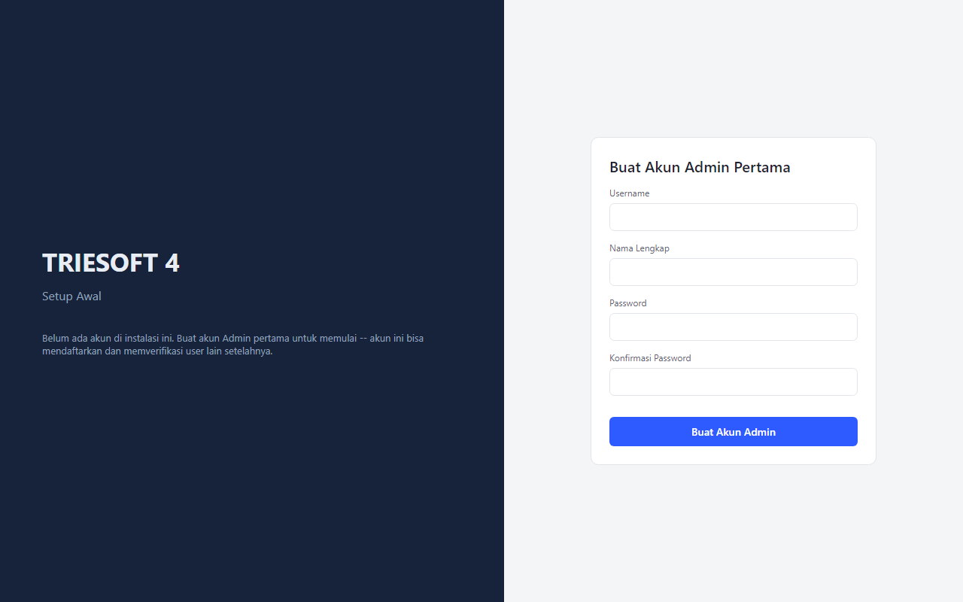
Gambar 2.1 -- Layar Setup Awal, membuat akun Admin pertama

2.5 Masuk (Login)
- Buka aplikasi, isi Username dan Password Anda.
- Klik Masuk.
KEAMANAN LOGIN
Setelah 5 kali salah memasukkan password, akun akan terkunci selama 15 menit. Hubungi Admin jika akun Anda perlu dibuka lebih cepat.
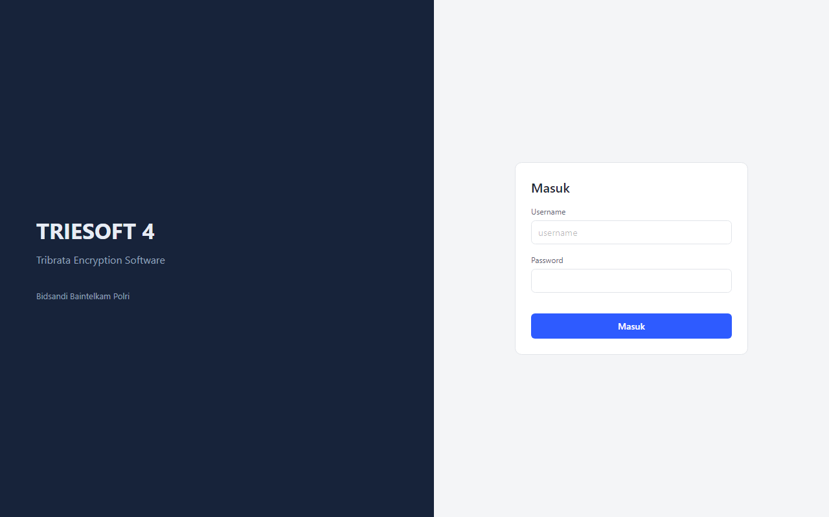
Gambar 2.2 -- Layar Masuk

Bab 3 -- Peran Pengguna
TRIESOFT 4 membedakan dua peran pengguna. Peran ditentukan oleh Admin saat mendaftarkan akun (lihat Bab 8) dan tidak bisa diubah sendiri oleh pengguna.
Peran | Boleh Melakukan
Admin | Enkripsi file, dekripsi file, Kelola Kunci, Distribusi Kunci, Kelola User, dan melihat Audit Log.
Operator | Enkripsi file dan dekripsi file saja.

CATATAN
Menu Kelola Kunci, Distribusi Kunci, Kelola User, dan Audit Log tidak akan terlihat di sidebar untuk akun berperan Operator.

Bab 4 -- Mengelola Kunci Bulanan (Admin)
Menu Kelola Kunci dipakai untuk mengimpor kunci bulanan yang diterima dari Bidsandi Mabes, serta mencabut atau menghapus kunci lama. Hanya Admin yang bisa mengakses menu ini.

4.1 Arti Status Kunci
Status | Artinya
Active | Kunci bulan berjalan. Dipakai untuk enkripsi file baru. Hanya ada satu kunci Active pada satu waktu.
Expired | Kunci bulan lalu. Tidak dipakai untuk enkripsi baru, tapi masih bisa membuka arsip lama.
Revoked | Dicabut karena dicurigai bocor. Materi kunci sudah dihapus permanen dari sistem.
Purged | Kunci lama yang sudah dihapus permanen lewat proses normal (bukan pencabutan darurat).

PERINGATAN
Kunci yang sudah dicabut atau dihapus permanen tidak bisa dipulihkan. File yang dienkripsi dengan kunci itu tidak akan bisa dibuka lagi. Pastikan yakin sebelum mencabut atau menghapus kunci.

4.2 Mengimpor Kunci Baru
- Buka menu Kelola Kunci.
- Pada kartu Impor Kunci Baru, isi:
- Key ID: nama kunci, misalnya 2026-09-POLDA-JATIM.
- Kunci: 64 karakter heksadesimal (angka 0-9 dan huruf a-f) yang diterima dari Bidsandi Mabes.
- Berlaku Dari / Berlaku Sampai: masa berlaku kunci tersebut.
- Klik Impor.
Kunci baru otomatis menjadi kunci Active, dan kunci bulan sebelumnya otomatis berubah menjadi Expired.
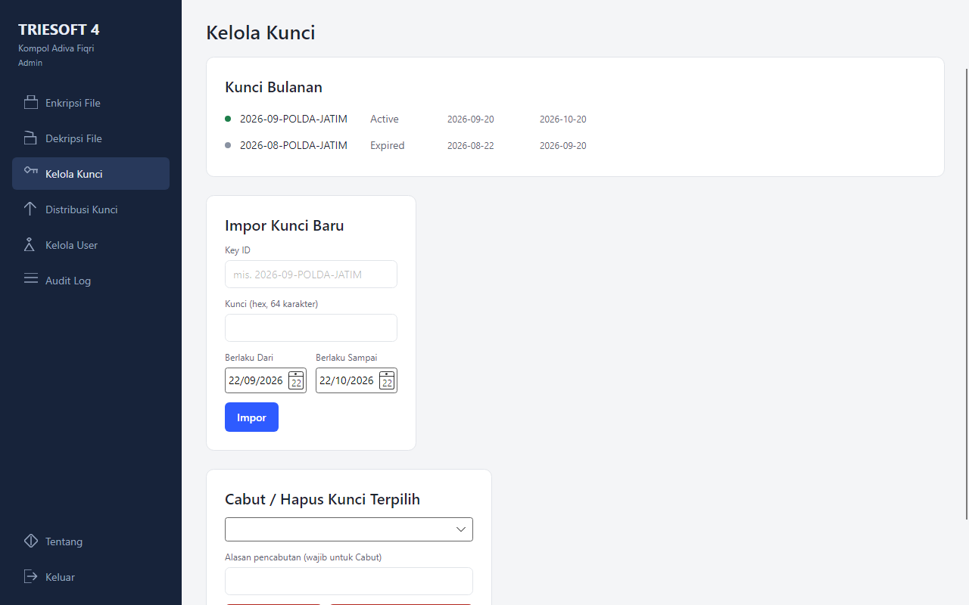
Gambar 4.1 -- Layar Kelola Kunci

4.3 Mencabut atau Menghapus Kunci
- Pilih kunci pada kartu Cabut / Hapus Kunci Terpilih.
- Isi alasan pencabutan (wajib untuk Cabut).
- Klik Cabut (Revoke) kalau kunci dicurigai bocor, atau Hapus Permanen (Purge) untuk kunci lama yang sudah tidak diperlukan (hanya berlaku untuk kunci berstatus Expired).
- Konfirmasi pada dialog yang muncul.

Bab 5 -- Distribusi Kunci (Admin)
Menu Distribusi Kunci memungkinkan kunci bulanan dikirim dari Mabes ke tiap Polda sebagai paket terenkripsi, menggantikan cara lama mengetik kunci secara manual. Kunci tidak pernah terlihat sebagai teks biasa, dan setiap paket hanya bisa dibuka oleh Polda tujuannya.

5.1 Konsep Dasar
- Mesin Mabes dan mesin tiap Polda masing-masing punya identitas kunci publik/privat sendiri.
- Kepercayaan antar-pihak dibangun dengan mencocokkan sidik jari kunci publik lewat jalur terpisah (telepon atau tatap muka) -- ini mencegah pihak lain menyusupkan kunci palsu.
- Setelah saling percaya, Mabes bisa menerbitkan paket kunci (.ts4kp) khusus untuk tiap Polda.

5.2 Persiapan Sekali di Awal
- Mabes: klik Aktifkan sebagai Penerbit, lalu Ekspor Kunci Publik Penerbit (menghasilkan file .ts4pub). Kirim file ini ke tiap Polda.
- Polda: klik Ekspor Kunci Publik Penerima, kirim file yang dihasilkan ke Mabes.
- Verifikasi sidik jari lewat jalur terpisah (telepon/tatap muka): masing-masing pihak membacakan sidik jarinya, pihak lain mencocokkan dengan yang ditampilkan di layar.
- Mabes: klik Impor Kunci Publik Polda, cocokkan sidik jari pada dialog konfirmasi, lalu daftarkan.
- Polda: klik Impor Kunci Publik Mabes, cocokkan sidik jari pada dialog konfirmasi, lalu percayai.
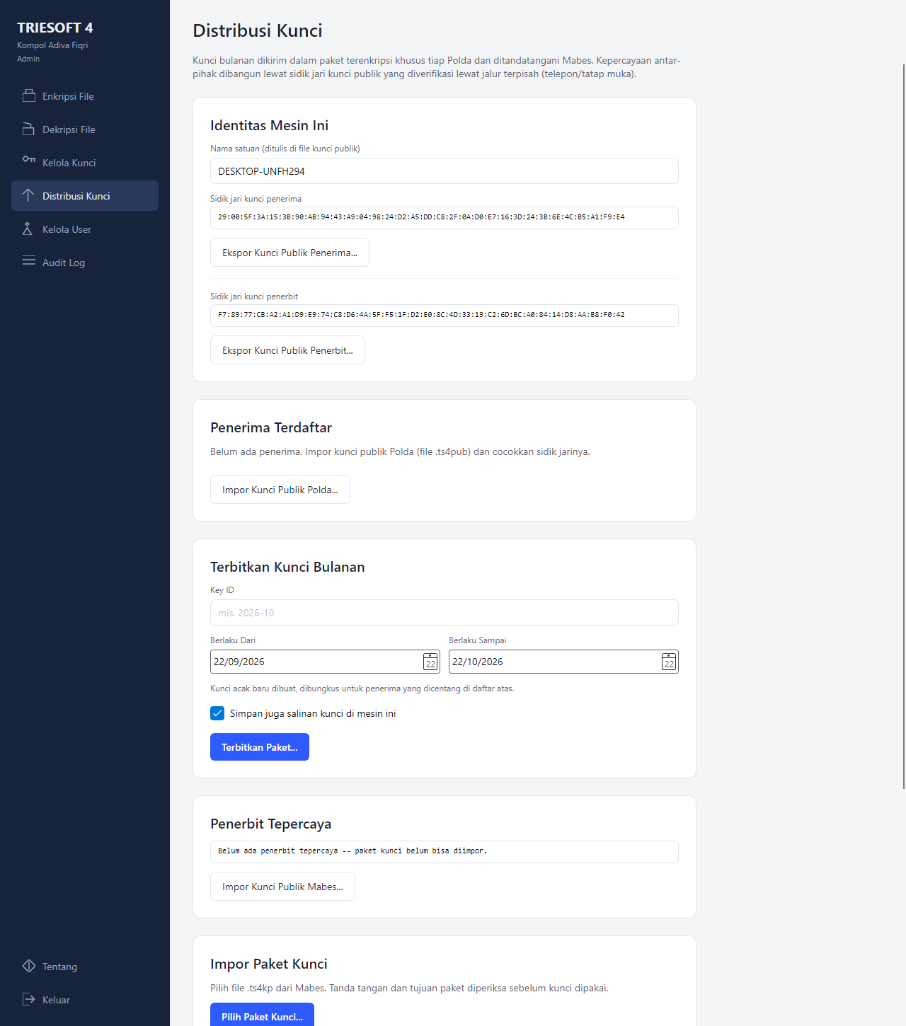
Gambar 5.1 -- Layar Distribusi Kunci (sisi Mabes, setelah diaktifkan sebagai penerbit)

5.3 Menerbitkan Kunci Bulanan (Setiap Bulan)
- Mabes: centang Polda tujuan pada daftar Penerima Terdaftar.
- Isi Key ID dan masa berlaku pada kartu Terbitkan Kunci Bulanan.
- Klik Terbitkan Paket..., lalu pilih folder tujuan. Aplikasi menghasilkan satu file .ts4kp per Polda yang dicentang.
- Kirim tiap file ke Polda tujuannya lewat saluran apa saja (email, USB) -- isinya sudah terenkripsi dan ditandatangani, aman dikirim lewat saluran biasa.
- Polda: klik Pilih Paket Kunci..., pilih file .ts4kp yang diterima. Tanda tangan dan tujuan paket diperiksa otomatis, lalu kunci masuk sebagai Active.

5.4 Kalau Kunci Identitas Dicurigai Bocor
Situasi | Yang Dilakukan
Kunci privat Polda bocor atau laptop hilang | Polda: Rotasi Kunci Penerima. Mabes: Cabut Polda itu, lalu daftarkan kunci publik baru (sidik jari dicocokkan ulang).
Kunci privat Mabes bocor | Mabes: Rotasi Kunci Penerbit, kirim kunci publik baru ke semua Polda. Tiap Polda: Cabut Penerbit Tepercaya, lalu percayai kunci baru.

PENTING
Paket kunci yang sudah terbit tidak bisa ditarik kembali. Kalau kunci privat Polda benar-benar bocor (bukan sekadar rotasi berkala), cabut juga kunci bulanan terkait di menu Kelola Kunci.

Bab 6 -- Enkripsi File
Menu Enkripsi File tersedia untuk semua pengguna (Admin dan Operator). File yang dienkripsi berakhiran .ts4 dan hanya bisa dibuka dengan kunci bulanan yang sesuai.

6.1 Mengenkripsi Satu atau Banyak File
- Buka menu Enkripsi File.
- Tambahkan file dengan salah satu cara:
- Klik Tambah File... (boleh pilih lebih dari satu sekaligus).
- Klik Tambah Folder... (mengambil semua file dalam folder; centang Sertakan subfolder untuk ikut mengambil isi subfolder).
- Seret (drag) file atau folder langsung dari File Explorer ke kartu ini.
- Pilih Algoritma kalau perlu (lihat 6.2).
- Klik Enkripsi Semua.
Hasilnya adalah file namafile.ext.ts4 di folder yang sama dengan file aslinya. File asli tidak dihapus atau diubah.
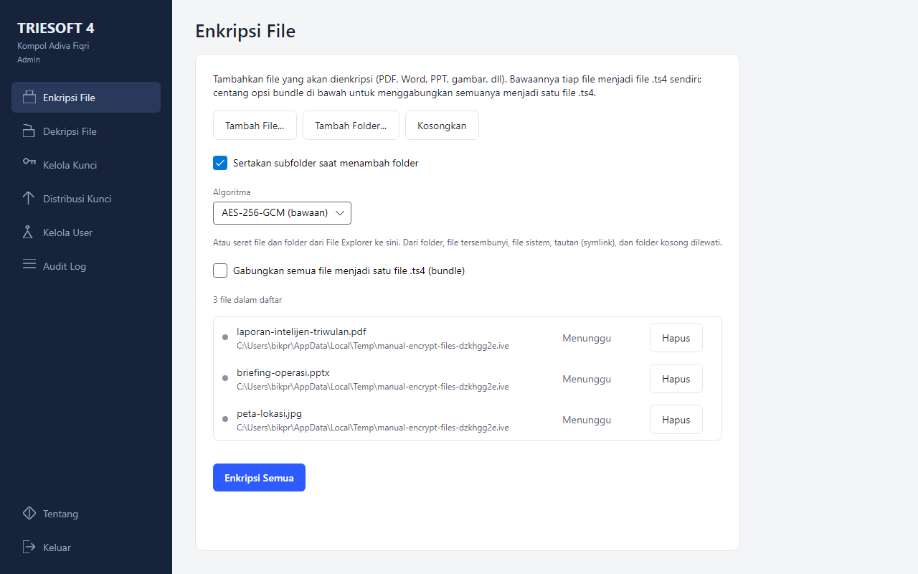
Gambar 6.1 -- Layar Enkripsi File dengan tiga file siap diproses

6.2 Memilih Algoritma
Kotak Algoritma menentukan cara kerja penyandian untuk file yang diproses berikutnya:
Algoritma | Kapan Dipakai
AES-256-GCM (bawaan) | Standar NIST yang dipakai luas di seluruh dunia. Pilih ini kecuali ada alasan khusus.
ChaCha20-Poly1305 | Alternatif modern dengan cara kerja berbeda dari AES. Cadangan kalau suatu saat AES perlu dihindari.

CATATAN
Saat mendekripsi, Anda tidak perlu memilih algoritma apa pun -- aplikasi mendeteksinya secara otomatis dari file, apa pun algoritma yang dipakai saat mengenkripsi.

6.3 Bundle: Menggabungkan Banyak File Jadi Satu
Kalau Anda perlu mengirim banyak file sekaligus sebagai satu paket (misalnya untuk satu operasi atau satu laporan), pakai fitur Bundle:
- Tambahkan file dan/atau folder seperti biasa.
- Centang Gabungkan semua file menjadi satu file .ts4 (bundle).
- Isi Nama bundle.
- Pilih folder tujuan kalau perlu (bawaannya di samping folder yang ditambahkan).
- Klik Buat Bundle.
Hasilnya satu file nama-bundle.ts4. Kalau Anda menambahkan sebuah folder, struktur subfoldernya ikut tersimpan di dalam bundle dan akan dipulihkan persis saat dibuka kembali.
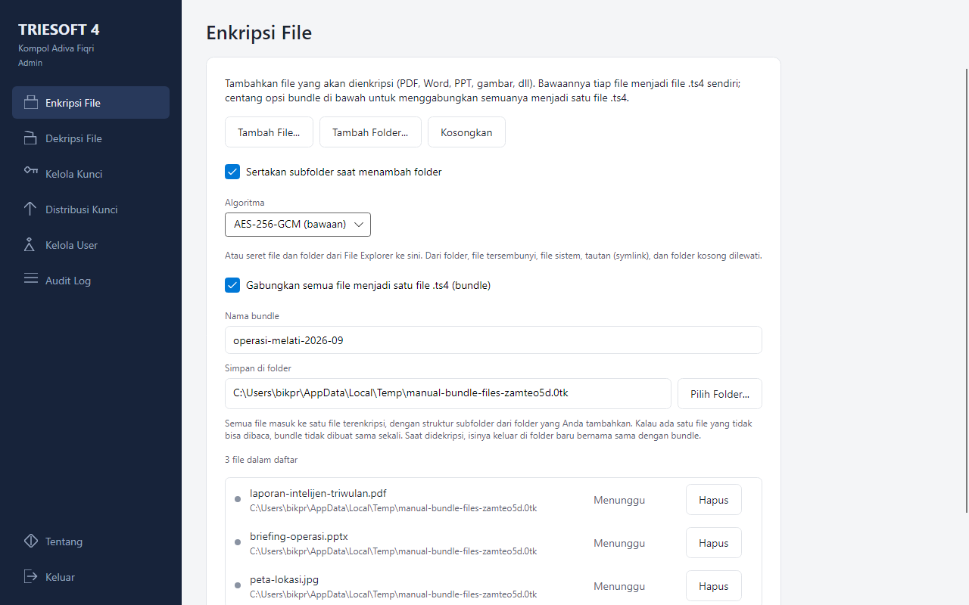
Gambar 6.2 -- Mode Bundle: tiga file akan digabung menjadi satu file .ts4
SIFAT BUNDLE
Bundle bersifat semua-atau-tidak-sama-sekali: kalau ada satu file yang tidak bisa dibaca, bundle tidak dibuat sama sekali dan daftar akan menunjukkan file mana yang bermasalah. Ini mencegah bundle yang diam-diam kehilangan salah satu berkas.

6.4 Membaca Status Proses
Setiap baris pada daftar file punya status:
Status | Artinya
Menunggu | Belum diproses.
Diproses... | Sedang berjalan.
Berhasil | Selesai, menampilkan nama file hasil.
Gagal | Menampilkan alasan kegagalan.
Dibatalkan | Dihentikan lewat tombol Batal sebelum sempat diproses.

Satu file yang gagal tidak menghentikan file lain dalam daftar (kecuali mode bundle, lihat 6.3). Menekan tombol proses lagi hanya akan mengulang file yang belum berhasil.

Bab 7 -- Dekripsi File
Menu Dekripsi File tersedia untuk semua pengguna. Aplikasi otomatis mencari kunci bulanan yang cocok untuk tiap file -- Anda tidak perlu mengetahui atau memasukkan Key ID secara manual.

7.1 Mendekripsi Satu atau Banyak File
- Buka menu Dekripsi File.
- Tambahkan file .ts4 dengan Tambah File..., Tambah Folder..., atau dengan menyeretnya dari File Explorer.
- Klik Dekripsi Semua.
Tiap file kembali dengan nama aslinya di folder yang sama dengan file .ts4-nya.
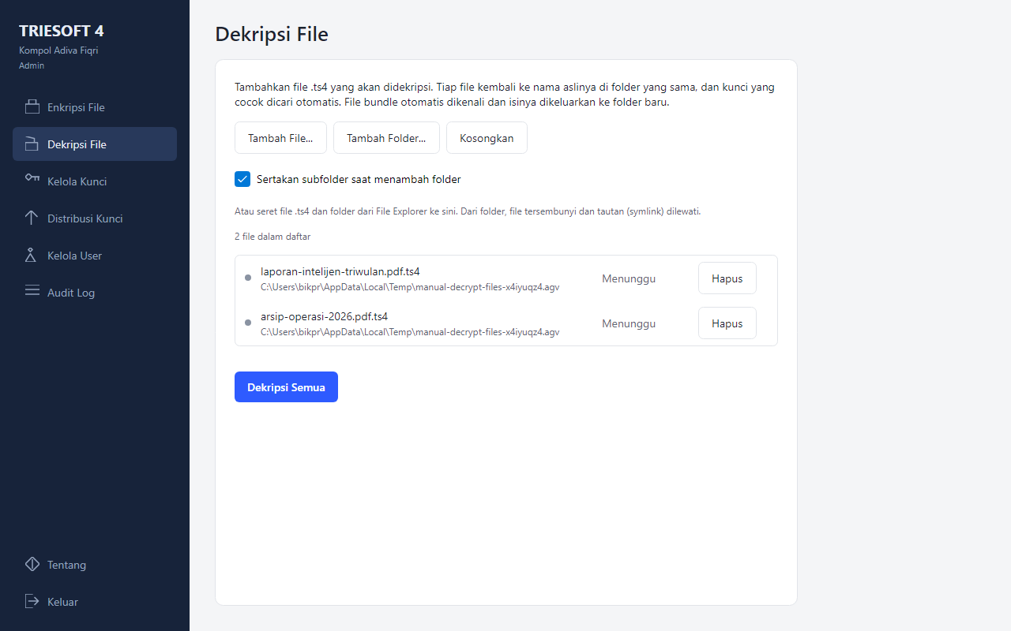
Gambar 7.1 -- Layar Dekripsi File

7.2 Membuka File Bundle
Kalau file .ts4 yang dipilih ternyata sebuah bundle (lihat 6.3), aplikasi otomatis mengenalinya. Semua isi bundle dikeluarkan ke sebuah folder baru bernama sama dengan bundle-nya, di sebelah file .ts4 tersebut, lengkap dengan struktur subfoldernya.

7.3 Kalau Dekripsi Gagal
Dekripsi bisa gagal karena beberapa alasan umum:
Pesan | Kemungkinan Penyebab
Kunci tidak ditemukan | Kunci bulanan yang dipakai untuk mengenkripsi file itu belum diimpor di komputer ini.
Kunci telah dicabut | Kunci itu sudah di-Revoke karena dicurigai bocor. File tidak bisa dibuka lagi.
Tag autentikasi tidak valid | File rusak atau telah diubah oleh pihak lain sejak dienkripsi. Jangan abaikan pesan ini -- laporkan ke Admin.

CATATAN
Semua percobaan dekripsi -- termasuk yang gagal -- tercatat di Audit Log (lihat Bab 9). Kegagalan dekripsi adalah sinyal yang penting untuk diselidiki.

Bab 8 -- Mengelola User (Admin)
Menu Kelola User dipakai Admin untuk mendaftarkan, memverifikasi, dan menonaktifkan akun pengguna lain.

8.1 Mendaftarkan User Baru
- Buka menu Kelola User.
- Isi Username, Nama Lengkap, Password Sementara, dan pilih Peran (Admin atau Operator).
- Klik Daftarkan.
User baru berstatus PendingVerification dan belum bisa masuk sampai diverifikasi.
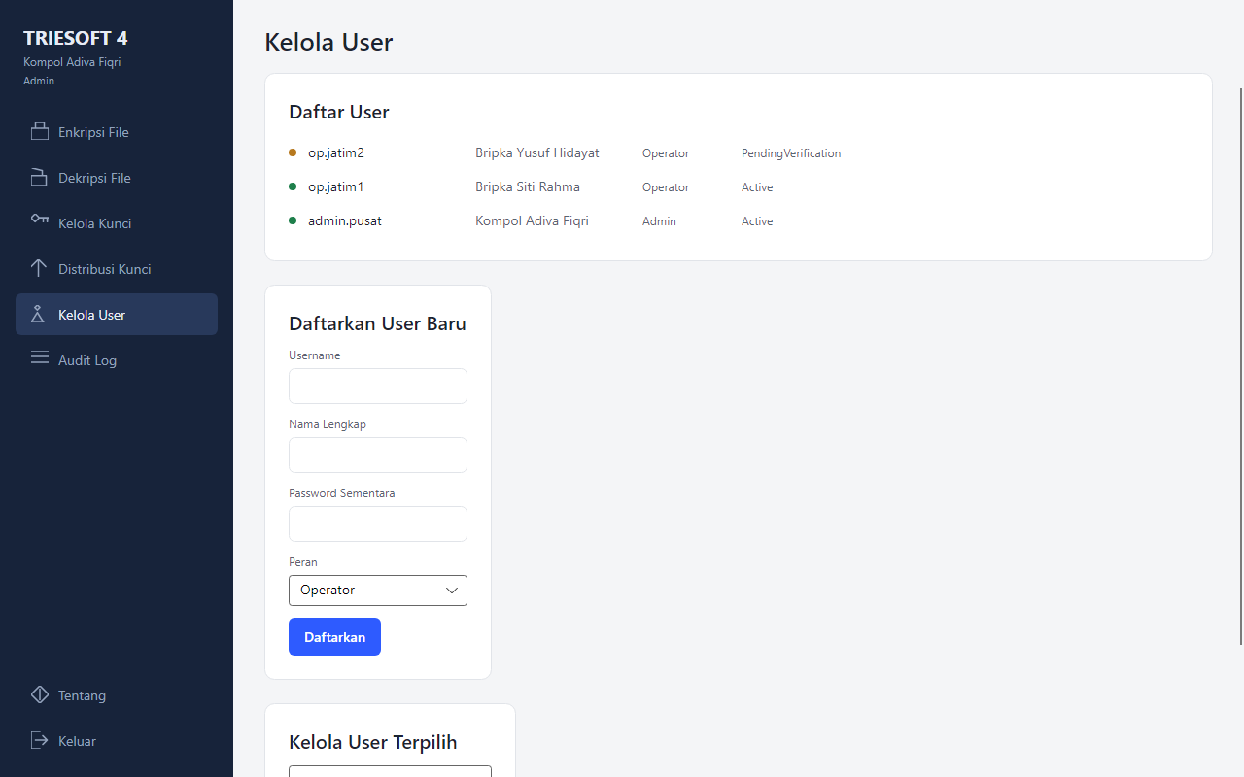
Gambar 8.1 -- Layar Kelola User

8.2 Memverifikasi atau Menonaktifkan User
- Pilih user pada kartu Kelola User Terpilih.
- Klik Verifikasi supaya user itu bisa masuk, atau Nonaktifkan untuk mencabut aksesnya.
PERHATIAN
Menonaktifkan user tidak menghapus akunnya -- hanya mencegahnya masuk. Riwayat aktivitasnya tetap tersimpan di Audit Log.

Bab 9 -- Audit Log (Admin)
Menu Audit Log menampilkan catatan seluruh aktivitas penting di aplikasi: masuk/gagal masuk, pendaftaran dan verifikasi user, impor/cabut/hapus kunci, serta setiap enkripsi dan dekripsi -- termasuk yang gagal.

9.1 Memverifikasi Integritas Log
Setiap entri log dirantai secara kriptografis ke entri sebelumnya. Kalau ada entri yang diubah, disisipkan, atau dihapus di luar aplikasi, hal itu bisa dideteksi:
- Buka menu Audit Log.
- Klik Verifikasi Integritas.
Hasilnya akan menunjukkan apakah log masih utuh, atau menunjukkan entri mana yang mencurigakan.
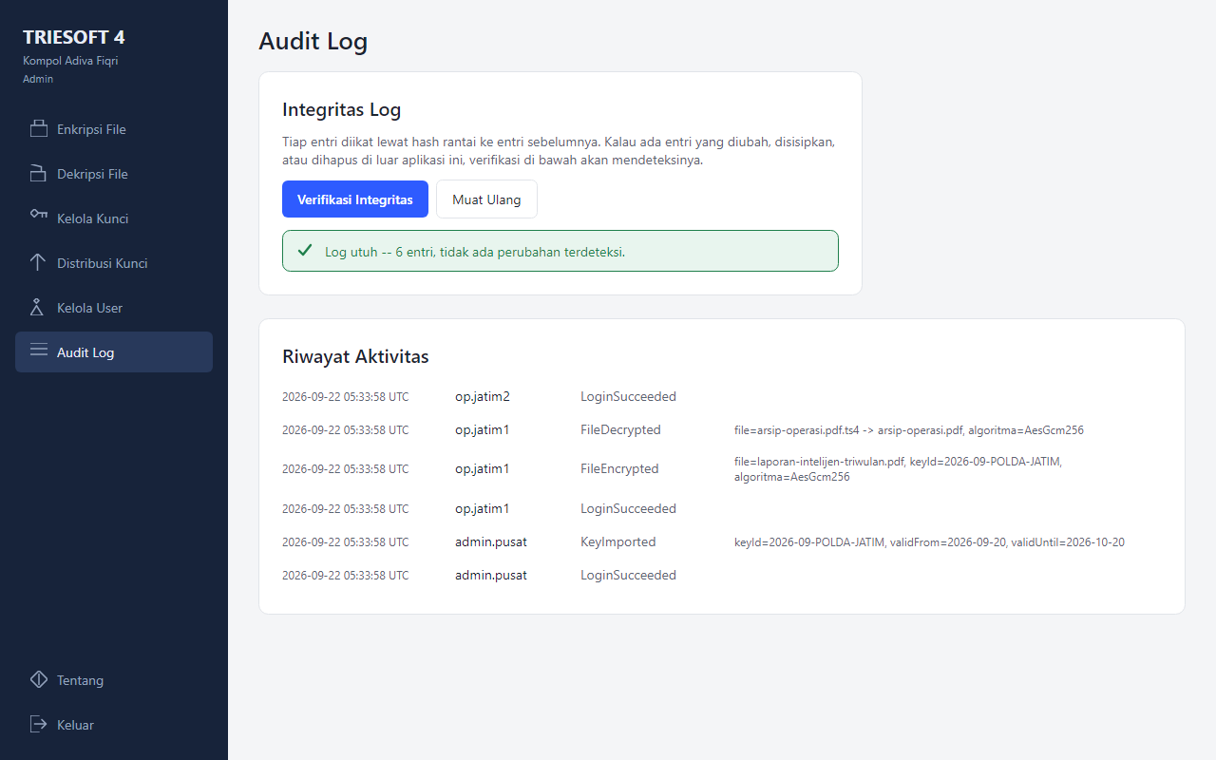
Gambar 9.1 -- Layar Audit Log setelah Verifikasi Integritas, log dinyatakan utuh
KALAU VERIFIKASI GAGAL
Kegagalan verifikasi integritas berarti log kemungkinan telah dimanipulasi. Ini adalah insiden keamanan -- laporkan segera ke atasan dan tim keamanan siber, jangan mengabaikannya.

Bab 10 -- Menu Tentang dan Pengaturan Tampilan
Menu Tentang terlihat untuk semua peran (Admin maupun Operator), dan berisi:
- Nomor versi aplikasi -- berguna saat melaporkan masalah ke tim teknis.
- Daftar algoritma enkripsi yang didukung.
- Pengaturan Tema tampilan: Terang atau Gelap.
- Lokasi folder data aplikasi, untuk keperluan dukungan teknis.
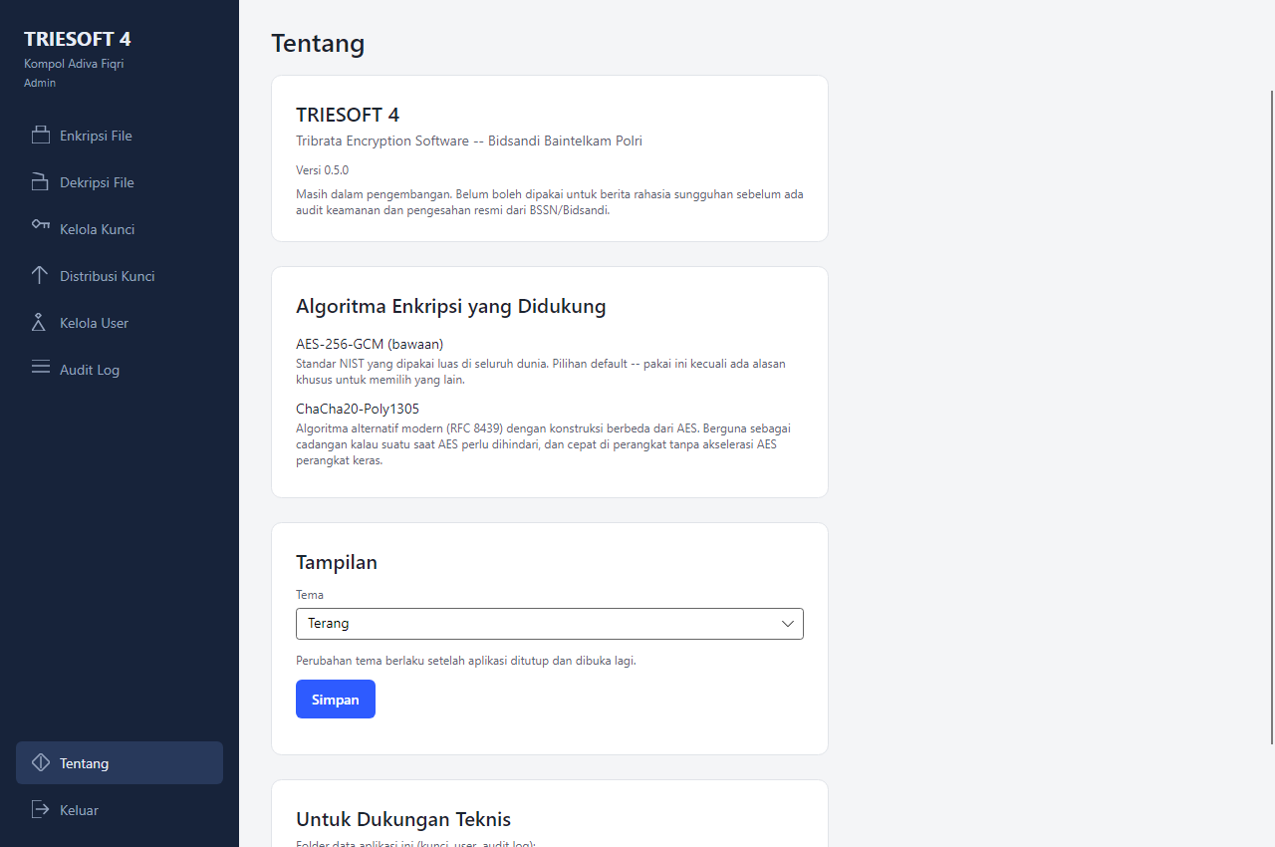
Gambar 10.1 -- Layar Tentang

10.1 Mengganti Tema
- Buka menu Tentang.
- Pilih Terang atau Gelap pada kotak Tema.
- Klik Simpan.
- Tutup dan buka lagi aplikasi -- perubahan tema baru terlihat setelah aplikasi dijalankan ulang.

Bab 11 -- Catatan Keamanan
- Jangan pernah mengirim kunci bulanan (64 karakter heksadesimal) lewat email, chat, atau catatan biasa. Pakai fitur Distribusi Kunci (Bab 5), atau saluran resmi yang sudah ditetapkan.
- Jangan abaikan pesan kegagalan dekripsi seperti "tag autentikasi tidak valid" -- itu tanda file kemungkinan telah diubah pihak lain.
- Segera laporkan kalau menduga kunci bulanan atau kunci identitas distribusi bocor, supaya bisa dicabut sebelum disalahgunakan.
- Kunci yang tersimpan di komputer Windows dilindungi dengan DPAPI. Jangan bagikan akses login Windows Anda ke orang lain.
- Aplikasi ini belum diaudit pihak ketiga. Ikuti arahan resmi Bidsandi/BSSN sebelum memakainya untuk berita rahasia sungguhan (lihat juga Bab 1.2).

11.1 Jika Terjadi Insiden
Kejadian | Langkah yang Diambil
Kunci bulanan dicurigai bocor | Admin: Kelola Kunci -> Cabut (Revoke), isi alasan, lalu segera minta kunci baru ke Mabes.
Laptop/komputer Polda hilang atau dicuri | Admin Polda: Distribusi Kunci -> Rotasi Kunci Penerima, lalu daftar ulang ke Mabes. Cabut juga kunci bulanan yang tersimpan di mesin itu.
Verifikasi Audit Log gagal | Laporkan segera ke atasan dan tim keamanan siber -- jangan diabaikan (lihat 9.1).
File gagal didekripsi dengan pesan tag tidak valid | Jangan gunakan file itu. Laporkan ke Admin, karena kemungkinan file telah diubah pihak lain.

Lampiran A -- Daftar Istilah
Istilah | Penjelasan
Key ID | Nama pengenal sebuah kunci bulanan, misalnya 2026-09-POLDA-JATIM.
Kunci Bulanan | Kunci utama yang diterbitkan Mabes setiap bulan, dipakai untuk melindungi kunci acak tiap file.
Bundle | Satu file .ts4 yang berisi banyak file sekaligus, lengkap dengan struktur foldernya.
Paket Kunci (`.ts4kp`) | File terenkripsi berisi kunci bulanan, dikirim dari Mabes ke satu Polda tertentu.
Sidik Jari Kunci Publik | Rangkaian karakter unik dari sebuah kunci publik, dipakai untuk memverifikasi keasliannya lewat jalur terpisah.
Audit Log | Catatan seluruh aktivitas penting di aplikasi, dirantai dengan hash agar tidak bisa diubah diam-diam.
AES-256-GCM / ChaCha20-Poly1305 | Dua algoritma enkripsi yang didukung TRIESOFT 4 (lihat 6.2).

Lampiran B -- Pemecahan Masalah Umum
Masalah | Yang Perlu Dicoba
Tidak bisa masuk (login) | Periksa Caps Lock. Kalau sudah 5 kali salah, tunggu 15 menit atau hubungi Admin untuk membuka kunci akun.
Tidak ada kunci aktif untuk enkripsi | Hubungi Admin untuk mengimpor kunci bulanan terbaru lewat Kelola Kunci atau Distribusi Kunci.
File .ts4 tidak bisa didekripsi | Pastikan kunci bulanan yang sesuai sudah diimpor di komputer ini. Lihat pesan error persisnya untuk penyebab lebih rinci (Bab 7.3).
Menu tertentu tidak terlihat | Menu Kelola Kunci, Distribusi Kunci, Kelola User, dan Audit Log hanya terlihat untuk akun berperan Admin (Bab 3).
Tema tidak berubah setelah disimpan | Tutup aplikasi sepenuhnya lalu buka lagi (Bab 10.1).

